

**TECHNISCHE FICHE**

|  |  |
| --- | --- |
| Iveco Daily 70C14G |  |

**Gemeente**

Naam lokaal bestuur:

Adres:

Postcode:

Gemeente:

**Contactpersoon**

Naam:

Telefoon:

E-mail:

**Gewenste dealer**

Naam:

Adres:

Postcode:

Gemeente:

**Merk en type**

Iveco

Merk:

Type:

Daily 70C14G

**Basisconfiguratie voertuig**

As configuratie:

4x2

Cabine type:

Enkele cabine – (dubbele cabine op aanvraag)

Stuurpositie:

100 kW – 136 pk

Rechts

Motorvermogen:

Manueel

Type versnellingsbak:

7.200 kg

G.V.W.:

Achter-as type:

Bladvering

Dubbele band

Ophanging:

Schijfremmen

Type remmen:

Weg

Gebruik:

Chassis cabine

Chassis uitvoering:

4100 (andere wielbasissen op aanvraag)

Wielbasis:

Iveco wit

Kleur:

225/75 R16 zomerbanden

Type banden:

Euro 6 Step E

Milieu classificatie:

**Standaard opties**

In optie mogelijk

Aanhangwagen koppeling:

6 CNG tanks – 302 l volume

Brandstof/adblue tanks:

* Spiegels elektrisch verstelbaar en verwarmd
* reservewiel
* Cabine achterwand met ruiten

Cabine exterieur:

Cabine interieur:

* Open afleg vak met een USB aansluiting
* DAB radio met Blue tooth functie
* Airbag voor chauffeur & passagiers
* Skai (simili)bekleding op de stoelen
* Passagierbank 2-zits met twee 3-punts gordels en klaptafel
* Rubberen vloermatten

Chassis:

Aluminium achterwaartse kipper met een binnenlengte van 4.160 en aluminium materiaalkoffer gemonteerd tussen cabine en laadbak

Elektrische installatie:

* Automatische inschakeling van koplampen en ruitenwissers
* Centrale vergrendeling met afstandsbediening
* Elektrische raambediening voor
* ESP remsysteem 9e generatie inclusief Hillholder

Motor en aandrijflijn:

3 LTR CNG - 136 PK

Zomerbanden

Type banden:

Michelin AGILIS+ 225/75 R16C

Specifieke bandenkeuze:

Standaard

Instructieboekje:

**Overzicht signalisatie**

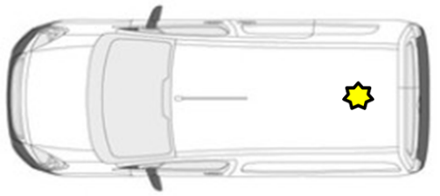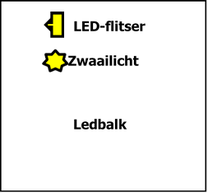

**Extra gekozen opties door klant**

**Prijsberekening**

Totaalprijs voertuig (excl. BTW):

**Veiligheidseisen (in te vullen door de preventieadviseur)**





De bestelprocedure heeft een standaard doorlooptermijn van ...... weken (zonder ombouw).

**Aflevermodaliteiten**

* Afleveren gebeurt aan het aankopende lokaal bestuur
* Voertuig bevat : brandblusser, ehbo materiaal, fluo hesje
* Nederlandstalig instructieboekje.
* Technische keuring.

Naam streekintercommunale:



*(raadpleeg deze link indien u uw streekintercommunale niet kent):*

<https://datawrapper.dwcdn.net/1kAfN/5/>

**Gelieve dit document ondertekend digitaal te bezorgen aan uw streekintercommunale.**

**Niet-lid van een streekintercommunale :**

**Gelieve dit document ondertekend te bezorgen aan** [**gestroomd@igemo.be**](mailto:gestroomd@igemo.be)

Na ontvangst en controle van dit document ontvangt u op basis hiervan een contractvoorstel.

Datum: ……/……/…… Naam en handtekening:

INDIEN ER EEN CONTRACTVOORSTEL VOLGT MAAKT DEZE TECHNISCHE FICHE ER INTEGRAAL DEEL VAN UIT

Nummer contractvoorstel :